教务处组织召开“课程思政”建设能力专题研讨会

为全面贯彻落实教育部《高等学校课程思政建设指导纲要》文件精神，全面推进我院课程思政建设工作。9月7日上午，教务处组织各公共教研室在学院行政楼七楼报告厅举行“课程思政”建设能力专题研讨会。公共教研室全体教师及教务处人员参加了此次研讨，研讨会由教务处副处长祝思华主持。
此次研讨会旨在进一步深化课程思政教学改革，落实立德树人根本任务；努力做到课程门门有思政，教师人人讲思政育人，实现课程思政建设课程全覆盖；共同商讨课程思政建设的思路与落地路径。
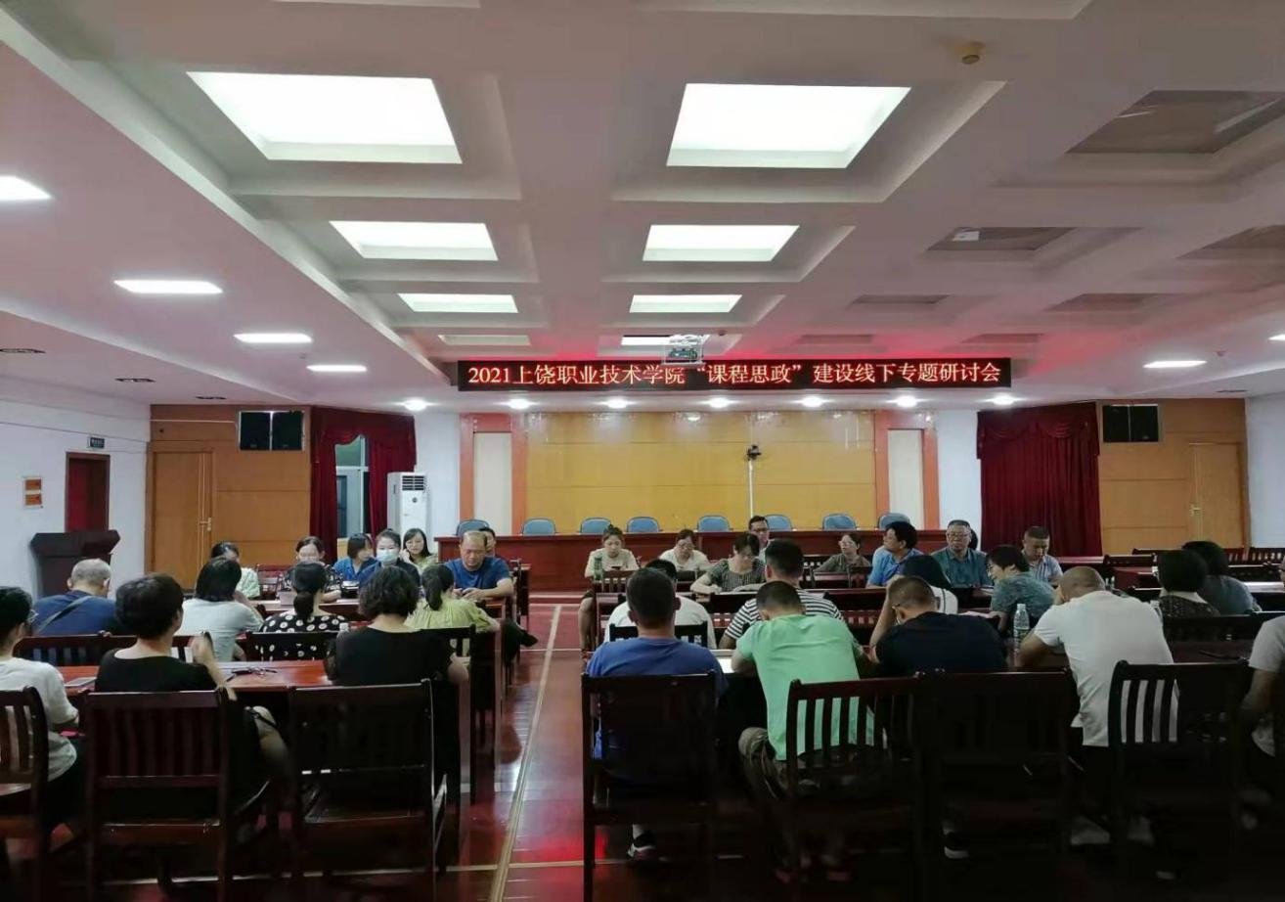

各教研室教师分别从各自所教课程的角度，对如何紧密联系课程思政做了充分而深刻的讨论。刘美丽、高华两位老师从“立德树人”角度谈在英语教学实践中立足“课程思政”的内涵、秉承外语“课程思政”的原则，探究外语“课程思政”的建设路径。郑淑华、曹政、姜燚三位老师从体育课程的特点出发，谈在体育课程当中如何渗入思政价值元素，让学生在体育锻炼的过程中享受快乐、增强体质、健全人格、锤炼意志。王洪生、叶红珍两位老师从数学教学的角度建议课程讲授中引入思政教育，引导学生重视学科学习，增强学生职业自豪感，时时刻刻传递正能量，让学生从沉迷手机的不良行为当中觉醒过来。郑志刚、曹雨二位老师则提出结合职业教育特点，在教学中融入以工匠精神为指引，以实业报国为使命的思政教育，培养学生爱岗敬业,精益求精,追求卓越的态度和报效祖国的情怀。
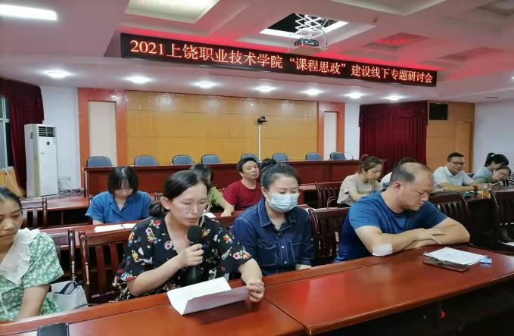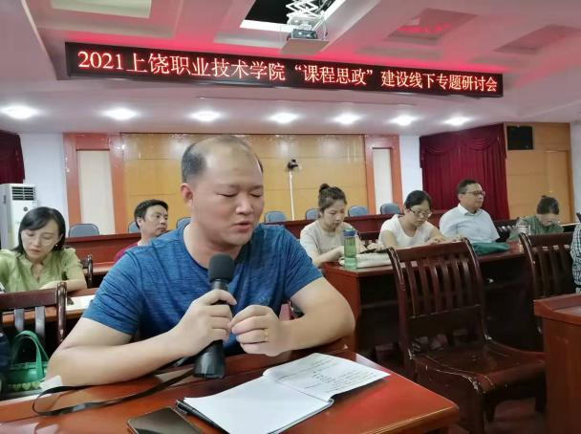
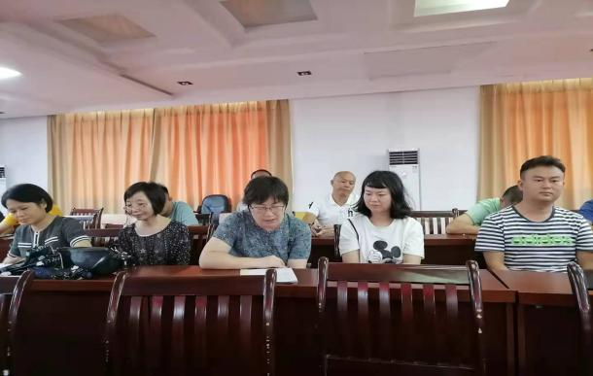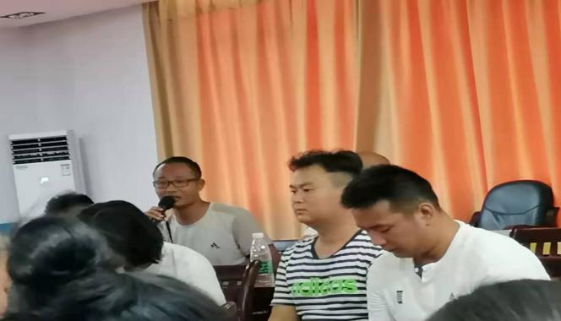
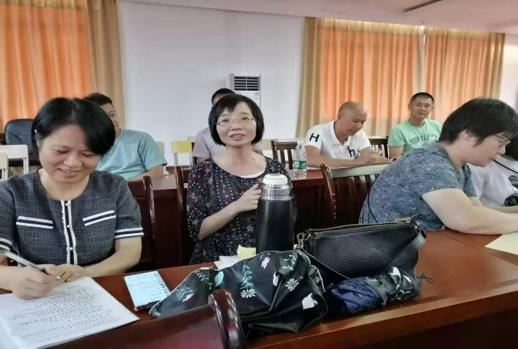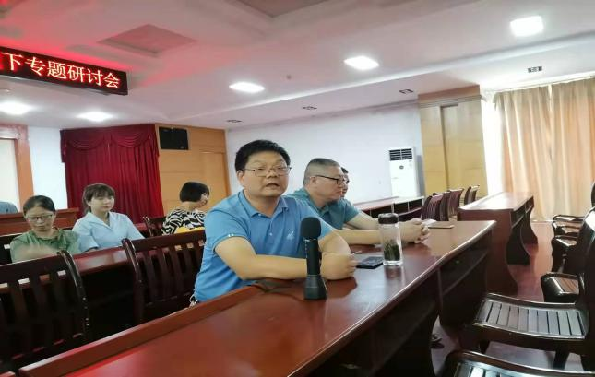
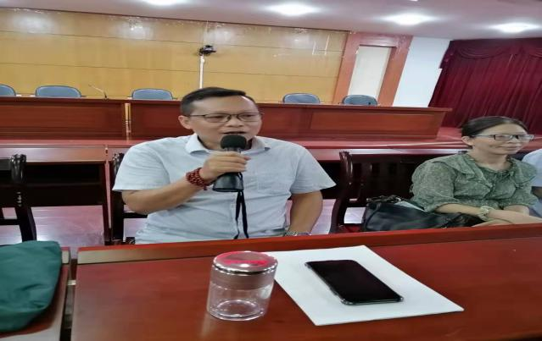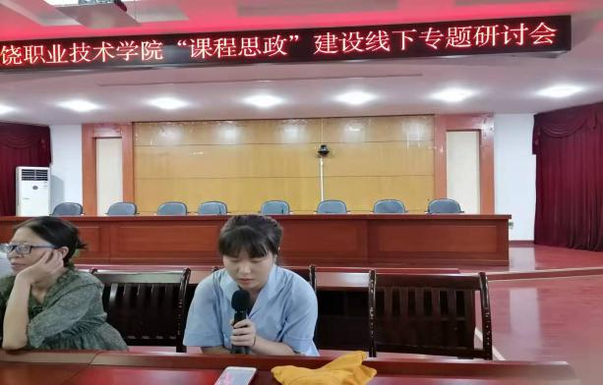

本次研讨会，不仅让与会老师明确了课程思政的深刻内涵及重要性，更为如何结合所教课程开展课程思政奠定了良好的基础，大家纷纷表示研讨会上学到了很多知识，日后将会努力把“课程思政”建设贯穿教学始终，努力做到“门门有思政，人人讲育人”。

